Actividad 8 – Los océanos como amortiguadores

Cecilia Scorza   
y Moritz Strähle



del clima

¿Cómo nos protegen los océanos de un cambio climático aún mayor?

Antecedentes:

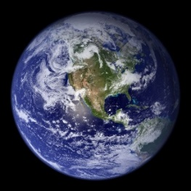

Nuestra Tierra azul (NASA)

Aproximadamente dos tercios de la superficie de la Tierra están cubiertos por agua líquida, lo cual tiene un impacto en el clima de la Tierra. Esto se debe a que el agua es un almacén de calor muy eficaz: una cierta masa de agua puede absorber significativamente más energía por cada kelvin de aumento de temperatura que la misma masa de aire, o de tierra. Por ejemplo, un kilogramo de agua se calienta con un suministro de energía de 4,2 kJ por cada kelvin que incrementa su temperatura. Por lo tanto, el agua tiene una capacidad calorífica de 4,2 kJ/(kg⋅K). El aire y la tierra seca, en cambio, tienen una capacidad calorífica de aproximadamente 1 kJ/(kg⋅K). Por lo tanto, alrededor de un kilojulio es suficiente para calentar un kilogramo de estas sustancias en 1 K. El efecto invernadero provocado por el ser humano aporta energía adicional a la superficie terrestre. ¿Cómo afecta el agua de los océanos al calentamiento global?

Globo lleno de agua sobre la vela



Materiales:

* Globo lleno con agua
* Vela de té y cerilla

Ejecución:

* ¿Hasta dónde te atreves a acercar el globo lleno de agua a la vela? ¡Acércate lentamente a la llama!
* Después de un rato, toca el globo desde abajo. ¿Se ha calentado mucho?

Análisis:

* Lee el texto con los antecedentes y explica tus observaciones.
* El efecto invernadero provocado por el hombre añade energía adicional a la atmósfera. Explica por qué sin nuestros océanos el impacto sería aún más drástico de lo que ya es hoy. ¿Cuál de estas dos Tierras tendría una temperatura superficial más alta?

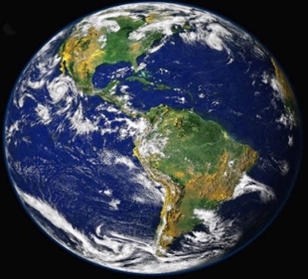

*La perla azul (Créditos: NASA)*

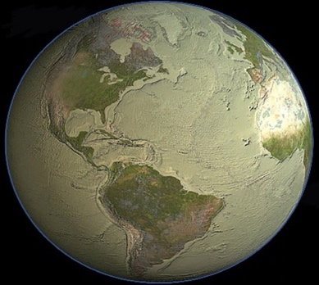

*Tierra seca (Créditos: Cook, Nieman, USGS)*